**Przetwornik**

Konwerter jest urządzeniem przekształcającym daną wielkość w inną - według określonej zależności i z pewną dokładnością.

Zadaniem przetwornika jest przekształcanie słabego, trudnego w przesyłaniu sygnału z czujnika w formę użyteczną w celu dalszego przetwarzania.

Najczęściej jest przekształcana wielkość fizyczna w wielkość elektryczną, taką jak na­pięcie czy prąd.

Do przetworników wielkości fizycznych należą:

• Przetworniki fotoelektryczne.

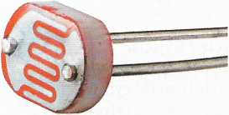

Fototranzystor

Fototranzystory to elementy optoelektroniczne złożone z trzech warstw półprzewod­nika (n-p-n lub p-n-p), tak samo jak przy tranzystorach bipolarnych. Jednak sterowanie odbywa się przez zmianę oświetlenia bazy. Łączą więc w sobie właściwości fotodiody i wzmacniające działanie tranzystora. Kiedy na bazę tranzystora nie pada światło, z ko­lektora do emitera płynie tzw. prąd ciemny Ice(0) oczywiście przy zachowaniu odpowied­niego napięcia Uce oraz właściwej polaryzacji. Pod wpływem energii promieniowania nośniki mniejszościowe bazy przepływają do kolektora. Znacznie intensywniejszy jest jednak strumień elektronów przenikający złącze emiter-baza kierowany w stronę kolek­tora. W ten sposób dochodzi do wewnętrznego wzmocnienia prądu fotoelektrycznego. Prąd jasny ICE oświetlonego fototranzystora jest sumą prądu ciemnego i wzmocnionego prądu fotoelektrycznego, który zależy od strumienia światła.

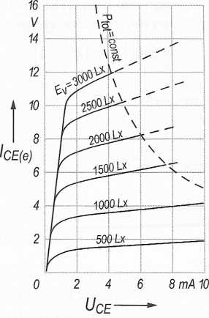

Charakterystyka wyjściowa fototranzystora

Ev - natężenie oświetlenia, Pe - moc promieniowania, ICE(e) - prąd jasny kolektor-emiter

• Przetworniki termoelektryczne.

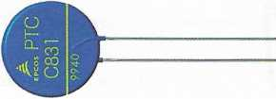

Termistor

Termistor to element elektroniczny, którego rezystancja zależy od temperatu­ry. Wyróżnia się następujące typy termistorów:

* NTC (ang. *Negative Temperaturę Coefficient*) - o ujemnym współczynniku temperaturo­wym - wzrost temperatury powoduje zmniejszanie się rezystancji;
* PTC (ang. *Positive Temperaturę Coefficient*) inaczej pozystor - o dodatnim współczynni­ku temperaturowym - wzrost temperatury powoduje wzrost rezystancji;
* CTR (ang. *Critical Temperaturę Resistor*) - o skokowej zmianie rezystancji - wzrost tem­peratury powyżej określonej powoduje gwałtowny wzrost (termistory polimerowe) lub spadek (termistory ceramiczne) rezystancji.

Podstawowe parametry termistorów:

* R - rezystancja nominalna, znormalizowana jest zazwyczaj podawana w temperaturze 25°C jako R25;
*  - TWR - temperaturowy współczynnik rezystancji (dla termistorów typu CTR podaje się temperaturę krytyczną);
* P - dopuszczalna moc;
* B - stała materiałowa (właściwość danej substancji wyrażona zwykle w kK- kilokelwinach);
* tolerancja.

W przypadku termistorów (z wyjątkiem typu CTR), dla niewielkich różnic temperatur, zależność rezystancji od temperatury można uznać za liniową. Wyraża się ją wzorem:

$$R=R_{0}[1+α\left(T-T_{0}\right)]$$

gdzie:

R - rezystancja termistora w temperaturze T, R0- rezystancja w temperaturze odniesienia T0, a - współczynnik temperaturowy termistora.

• Przetworniki tensometryczne.

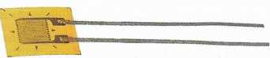

Tensometr metalowy

Tensometr to czujnik służący do pomiaru naprężeń elementów konstrukcji mechanicz­nych. Nakleja się go specjalnym klejem w miejscach, w których dochodzi do odkształceń. Najczęściej stosowane są tensometry oporowe zmieniające swoją rezystancję wskutek zmiany rozmiarów w granicach odkształceń sprężystych, tj. po usunięciu naprężenia drut wraca do poprzedniej długości. Zbudowane są z bardzo cienkich odcinków folii metalowej lub bardzo cienkiego drutu.

• Przetworniki piezoelektryczne.

Rezonator kwarcowy

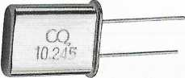

Przetworniki piezoelektryczne wykorzystują zjawisko piezoelektryczne polegające na powstawaniu ładunku elektrostatycznego na ściankach płytki, np. kwarcu lub turmalinu, wyciętej w odpowiedniej płaszczyźnie kryształu poprzez zmianę wymiarów geometrycz­nych płytki (rozciąganie, ściskanie).

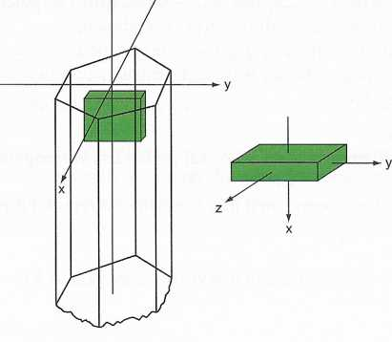

Kryształ kwarcu i wycięta z niego płytka

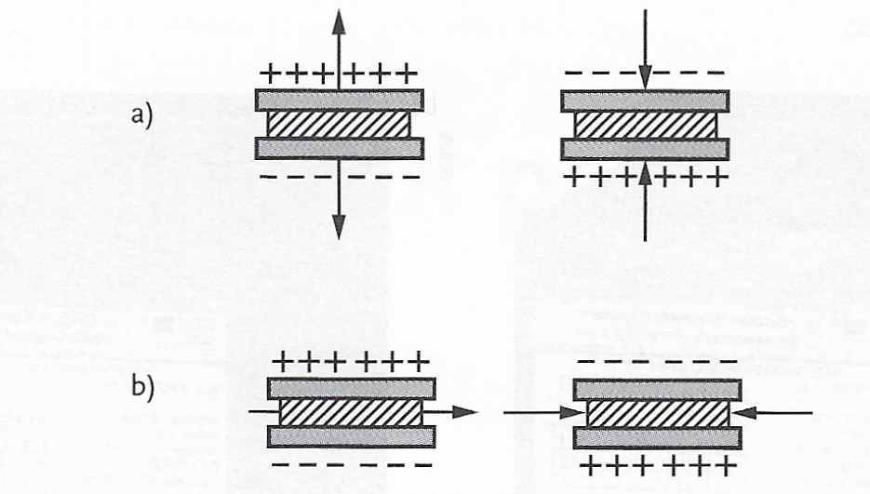

Efekt piezoelektryczny podczas ściskania i rozciągania płytki o cięciu X: a) wzdłuż osi X, b) wzdłuż osi Y

Gęstość ładunku jest opisana zależnością:

Q = kpF

gdzie:

• moduł piezoelektryczny kv:

dla kwarcu kp = 2,2 ∙ 10-12 C/N

dla turmalinu kp= 5,9 • 10-12 C/N

Siły są przykładane do płytki przy użyciu igły, kulki czy membrany.

Występują również przetworniki wielkości elektrycznych. Za ich pomocą odbywa się konwersja wielkości elektrycznych. Mogą to być:

• przetwornik napięcia;

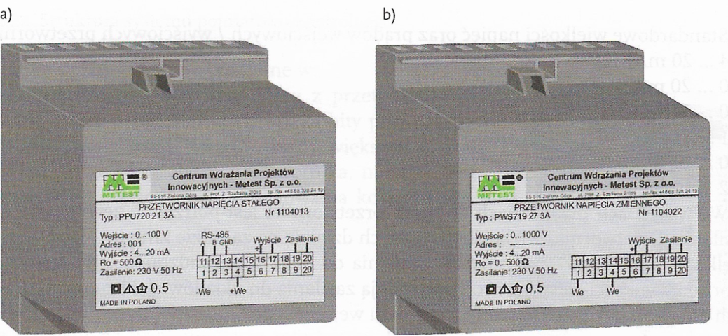

Przetwornik napięcia: a) stałego, b) zmiennego

• przetwornik częstotliwości;

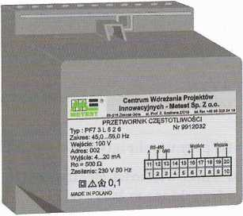

Przetwornik częstotliwości

Standardowe wielkości napięć oraz prądów wejściowych / wyjściowych przetworników:

* 4... 20 mA,
* 0 ... 20 mA,
* 0 ... 5 mA,
* 1... 5 mA,
* 0...10V,
* 2 ... 10 V.

We wszystkich przypadkach do pracy przetwornika jest potrzebne zewnętrzne źródło zasilania. Przetworniki wielkości fizycznych działają na zasadzie zmiany - pod wpływem wielkości mierzonej - parametrów zasilania do nich doprowadzonego. Natomiast prze­tworniki wielkości elektrycznych potrzebują zasilania do układów elektronicznych, w któ­rych odbywa się konwersja danego sygnału wejściowego.